ＯＢ会報 編集マニュアルVer.2.02

2014年11月25日 最終改定
編集委員長 石垣秀敏
① 編集の基本方針

編集は原文を尊重し、スタイルの統一やタイプミス・変換ミス・論理的なミスなどを修正して、全体を読み易くすることを基本とする。
1. 見出しのフォーム、フォント、サイズ、括弧の使い方などのスタイルの統一
2. 写真サイズの調整を含むレイアウトの調整、ページ数などの調整
3. 誤字、脱字の修正
4. 文章の論理的な誤りの修正
5. ら抜き言葉、れ抜き言葉などの修正（但し、会話文などは除く）
6. 会報発行日を考慮し、原稿内の日付等の記述を必要に応じて調整
例）9月1日発行の会報で「8月の予定」などの記述は修正
7. 会報第54号（2013年9月発行）から全ページカラーとなったので、カラーを意識したページデザイン
に調整

② 原稿（ワード）のページ設定とフォント設定

1．ページ設定

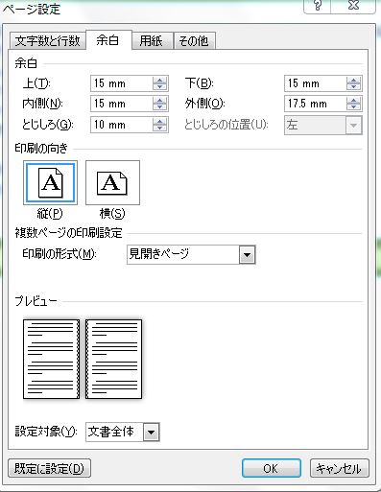
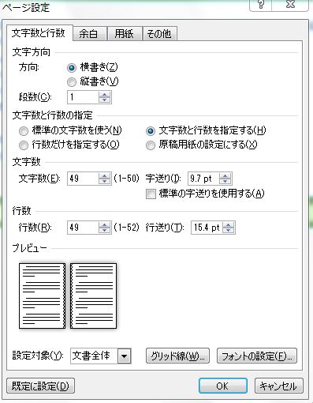
設定詳細は以下の通り。（ページレイアウト＞ページ設定＞文字数行数 ＆ 余白）
2. フォント設定

【本文】 日本語用のフォント：AR AD Gothic JP Medium
英数字用のフォント：AR AD Gothic JP Medium
スタイル：標準
サイズ ：10
【見出し】 HGS創英角ｺﾞｼｯｸ サイズ16
【目次】 HG丸ｺﾞｼｯｸ M-PRO サイズ10.5
【写真説明】AR AD Gothic JP Medium サイズ9

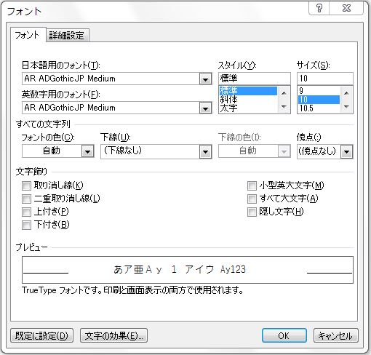

③ タイトル等の詳細

１．タイトル
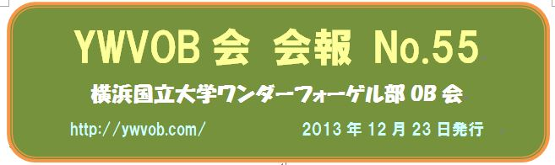
①枠線
・スタイル 幅：5pt
線の先端：フラット
線の結合点：丸
・色（オレンジ）RGB 赤 247、緑 150、青 70

②背景色
・色（モスグリーン）RGB 赤 118、緑 146、青 60

③文字
・YWV・・ フォント：HGS創英角ｺﾞｼｯｸUB、スタイル：標準、サイズ：36
色：（黄色）RGB 赤 255、緑 255、青 153
・横浜・・ フォント：HGP創英角ﾎﾟｯﾌﾟ体、スタイル：太字、サイズ：18
色：（白） RGB 赤 255、緑 255、青 255
・http・・ フォント：HGS創英角ｺﾞｼｯｸUB、スタイル：標準、サイズ：14
色：（水色）RGB 赤 204、緑 255、青 255

２．目次

①枠線
・線の色（モスグリーン）単色 RGB 赤 118、緑 146、青 60
・線のスタイル 幅 1.25pt、一重線、実線
線の先端 フラット
線の結合点 丸
・影 標準スタイル 外側 オフセット（下）
色（モスグリーン） RGB 赤 118、緑 146、青 60
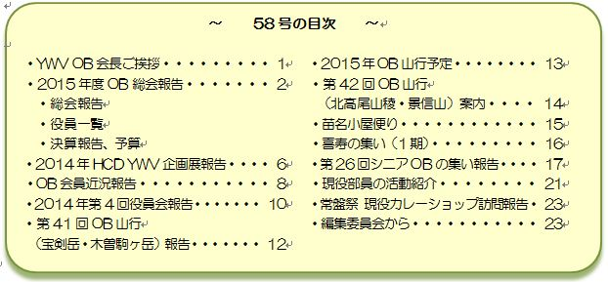
透過性 30%
サイズ 100%
ぼかし 4pt
角度 90°
距離 5pt

②ぬりつぶしの色
・色（黄色）
RGB 赤 255、緑 255、青 204
透過性 ゼロ

③文字
・タイトル文字： フォント：HG丸ｺﾞｼｯｸM-PRO、スタイル：太字、サイズ：10.5
・目次文字： フォント：全角 HG丸ｺﾞｼｯｸM-PRO、スタイル：標準、サイズ：10.5
半角 HG丸ｺﾞｼｯｸM-PRO、スタイル：標準、サイズ：10.5
色：（黒色）RGB 赤 0、緑 0、青 0
３．見出し
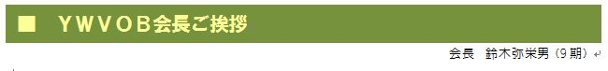

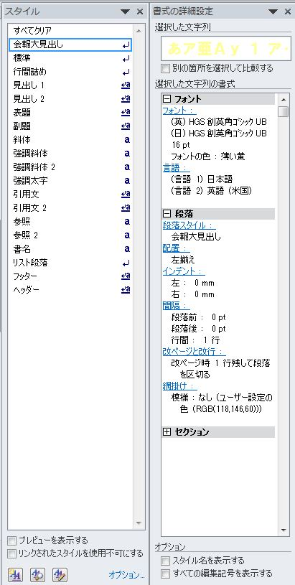
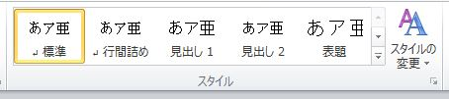
１）ホーム＞スタイル

２）クリック

３）新しいスタイルをクリック
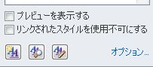

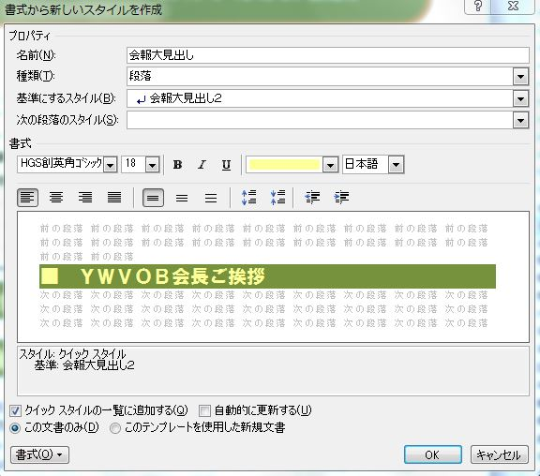

４）フォントの詳細設定
書式をクリック
①文字 ： 書式＞フォント
・フォント
HGS創英角ｺﾞｼｯｸUB、スタイル：標準、サイズ：16
・色（黄色）RGB 赤 255、緑 255、青 153

②背景の色： 書式＞罫線と網かけ＞網かけ＞背景の色＞その他の色＞ユーザー設定
・色（モスグリーン） RGB 赤 118、緑 146、青 60

④ スタイルの統一

1. 氏名の記述 （原稿最上部右端）

①原稿執筆者名
役職名・氏名・期の順で、役職名と氏名の間に全角1文字分のスペースを入れる。氏名については3文字までは姓と名の間に全角1文字分のスペースを入れ、4文字以上の場合はスペースを入れない。期の表示は全角括弧の中に半角の数字に「期」を付ける。
例）編集委員長 石垣秀敏（20期）
②山行参加者名など
姓名又は姓の後に、半角括弧(AR AD Gothic JP Medium)を付け、期数を半角で入れる。
例）石垣(20)
③総会・役員会出席者など
上記②と同じ。
例）石垣(20)
④その他
・「敬称略」や「（ ）内は期」などの注釈は特別な理由がない限り付さない。
・旧姓は原則、付さない（前後の期の人たちは分かるが、多くの他の期の人たちは旧姓は知らないので）。夫妻の場合は夫人に名前の1字を加える。夫人がYWVではない場合などは○○夫人と記す。同姓の場合はそれぞれに名前の1字を加える。

2. 括弧内

・括弧（（ ）や「 」）内の最後の句読点は付けない。但し、？や！などは付ける。
例）「括弧内の文章にも句読点を付ける。但し、括弧内の最後の文章には句読点は付けない」

3. 写真の説明

・写真の説明は内に文字を入れる（AR AD Gothic JP Medium サイズ9）。
例）
写真の説明です
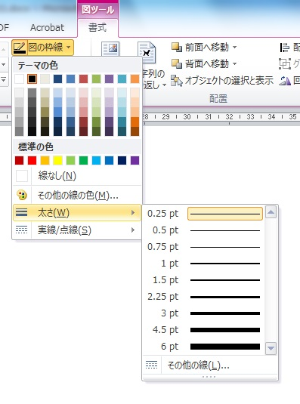

4. 写真の挿入

・必要に応じて枠線を入れる。例えば、空など背景が
白い又は淡い場合。

写真をダブルクリックすると現れるリボンの
中の 図ツール 書式＞図の枠線
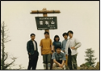
例）

色 ： 黒
太さ： 0.25pt

5. 山の標高

・山の標高はカンマを付けない。
例）富士山 標高3774 m

6. タイトル

①タイトル「会長のご挨拶」
タイトルで報告や案内などは「ご」を付けない。但し、「会長ご挨拶」だけは「ご」を残す。
発行責任者は会長だが、編集責任者がタイトルを付したと考えて、敬意を表したのが理由。
②役員会報告
開催した年を記す（年度ではない）。活動・会計年度は10月～9月であり、2014年10月～2015年9月が「2015年度」。分かりにくいので役員会報告などでは年度は使用しない。
例）2014年第3回役員報告

7. 年号

・基本は原文を生かすが、報告など場合、年号は「西暦」に統一する。

8. 時刻表示

・時刻表示は、数字、コロンは半角 AR AD Gothic JP Mediumで統一する。
例）15:30

9. その他

・現状、年3回発行。9月号は全OB会員に発送、12月号・4月号は5年以上の会費未納者を除くOB会員に発送する。
・9月号発送時にOB会費納入用振込用紙、及び（必要に応じて）OB総会返信用ハガキを同封する。
・12月号発送で新入会員には最新版の会則を同封する。

以上

